1. 先检查无线网络是否正常；

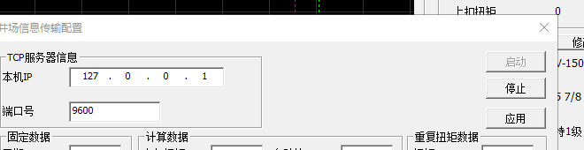

如出现127.0.0.1 IP地址说明网络连接有问题

2.如上面的本机IP地址不是上面的地址，说明链接成功；上面的IP地址是无线路由器自动分配的根本地没有关系，不需要设置；注意如更换电脑则分配的IP地址会改变，需通知甲方的客户端电脑进行重新访问我们的电脑即服务器；

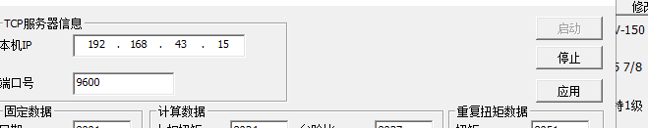

3，当断网后电脑会自动查询连接无线路由器，查询成功后会自动启动，由于软件在现场测试阶段，需要检查是否处于启功状态。现已发现有时不能自动启动，软件已经在更改，现阶段只能手动启动！注：新版本已完成自动重启功能！